Paso 1.

Localizar los portales en el mapa:

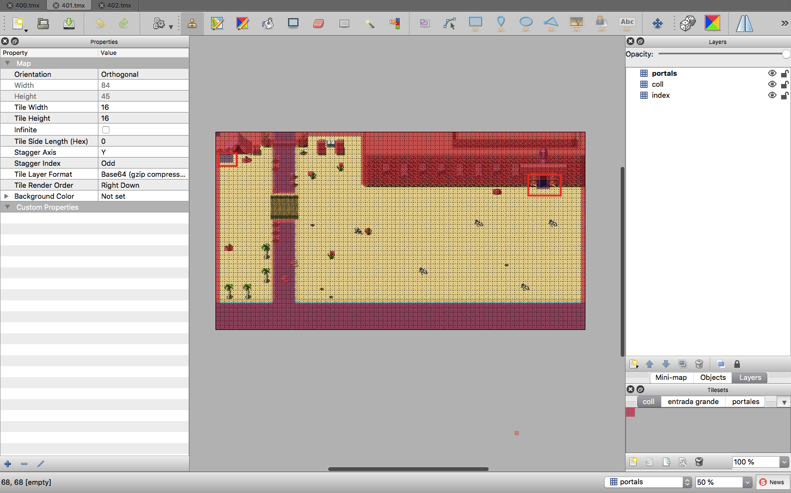

# Medimos un portal

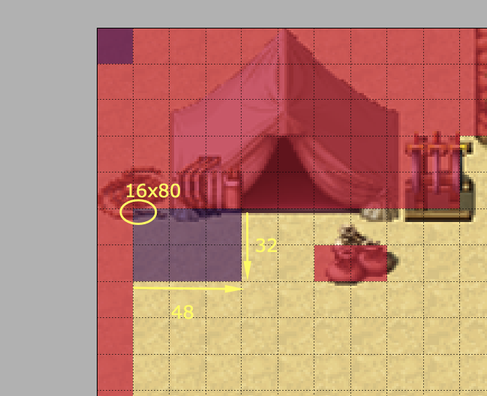

# Nos vamos a esta dirección: ../proyecto-videojuego-techno-team/res/portal

Veremos los xml asociado a cada mapa que tendrán la forma:

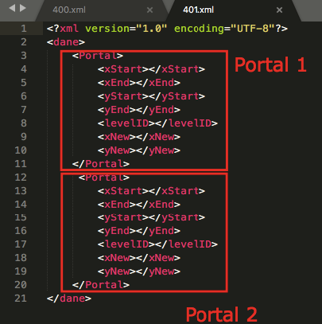

Rellenamos los campos apropiados:

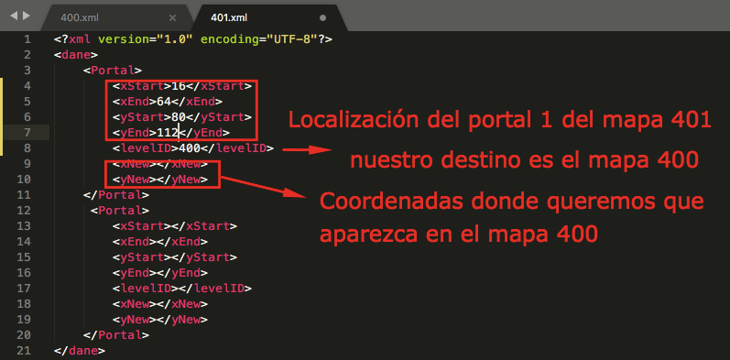

Coordenadas del para que aparezca en el mapa 400

<xNew>1312</xNew>

<yNew>550</yNew>

Y ya tenemos creado nuestro portal.

Sí dejas algún portal en blanco, salta la excepción de que no está leyendo un número.